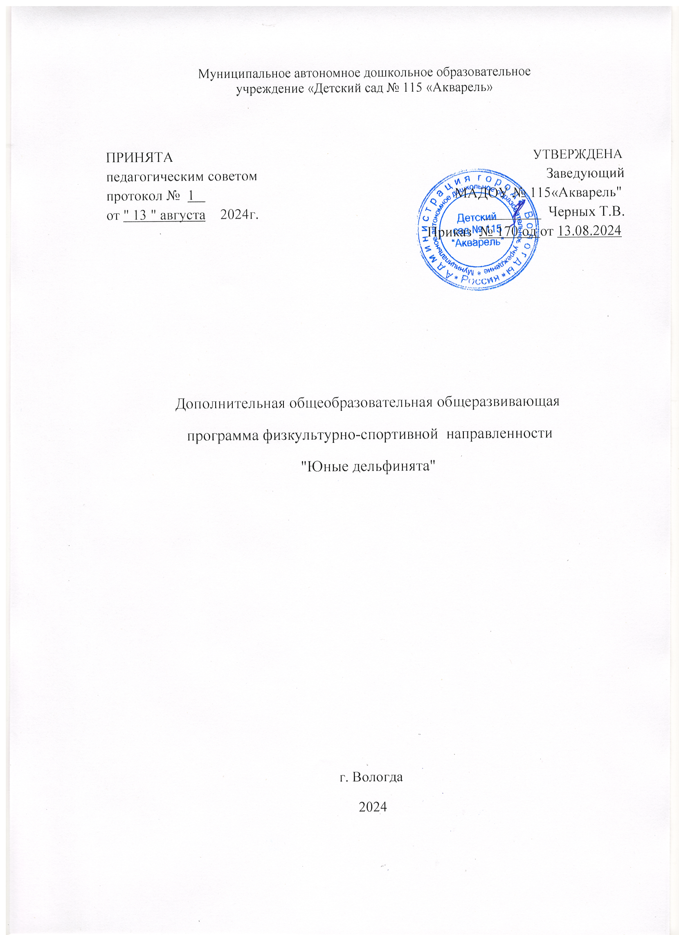

**Аннотация к программе дополнительного образования «Юные дельфинята»**

Программа дополнительного образования детей **«Юные дельфинята»** разработана на основе «Программы обучения детей плаванию в детском саду»– автор Е. К. Воронова, 2003. Данная программа оформлена в соответствии с письмом Министерства образования и науки Российской федерации от 11.12.2006 года № 06-1844  «О примерных требованиях к программам дополнительного образования детей».

**Возраст детей,** участвующих в реализации данной дополнительной образовательной программы 3-7 лет.

**Сроки реализации образовательной программы –** 4 года.

***Цель программы:***

Обучение детей дошкольного возраста плаванию; закаливание и укрепление детского организма; формирование потребности осознанно заниматься физическими упражнениями; создание основы для разностороннего физического развития.

***Задачи:***

***Оздоровительные:***

***-*** охранять и укреплять здоровье ребенка, способствовать его гармоничному психофизическому развитию;

- совершенствовать опорно-двигательный аппарат, формировать правильную осанку;

- обеспечить меры по предупреждению и профилактике заболеваний сердечно-сосудистой системы, органов дыхания, опорно-двигательного аппарата;

- повышать работоспособность организма;

- приобщать ребенка к здоровому образу жизни.

***Образовательные:***

- сформировать двигательные умения и навыки;

- сформировать знания о видах и способах плавания;

- сформировать знания о собственном теле;

- сформировать знания об оздоровительном воздействии плавания на организм, осознанности двигательных действий;

- сформировать навыки личной гигиены;

- развить психофизические качества (сила, ловкость, выносливость, гибкость и др.);

-  развить двигательные способности (координация движений, дыхательные функции);

- развить внимание, мышление, память;

- развить пространственные ориентировки;

- освоить спортивную терминологию.

***Воспитательные:***

- воспитывать двигательную культуру;

- воспитывать нравственно-волевые качества: смелость, настойчивость, чувство собственного достоинства;

- воспитывать бережное отношение к своему здоровью.

**Продолжительность занятий.**

    Занятия проводятся 1 раз в неделю продолжительностью:

младший дошкольный возраст (3-4 года) – 30 минут;

средний дошкольный возраст (4-5 лет) – 30 минут;

старший дошкольный возраст (5-6 лет) – 30 минут;

старший дошкольный возраст (6-7 лет) – 30 минут.

**Содержание.**

|  |  |
| --- | --- |
| Пояснительная записка. | 3 |
| Ожидаемые результаты и способы определения их результативности. | 5 |
| Тематический план программы. | 7 |
| Материально-техническое обеспечение программы. | 12 |
| Список методической литературы. | 13 |

**Пояснительная записка.**

Программа дополнительного образования детей **«Юные дельфинята»** имеет физкультурно-оздоровительнуюнаправленность и разработана на основе «Программы обучения детей плаванию в детском саду»– автор Е. К. Воронова, 2003.

       Данная программа оформлена в соответствии с письмом Министерства образования и науки Российской федерации от 11.12.2006 года № 06-1844  «О примерных требованиях к программам дополнительного образования детей» и реализуется в МАДОУ № 115 «Акварель».

***Цель программы:***

Обучение детей дошкольного возраста плаванию; закаливание и укрепление детского организма; формирование потребности осознанно заниматься физическими упражнениями; создание основы для разностороннего физического развития.

Для достижения данной цели формулируются следующие***задачи:***

***Оздоровительные:***

***-*** охранять и укреплять здоровье ребенка, способствовать его гармоничному психофизическому развитию;

- совершенствовать опорно-двигательный аппарат, формировать правильную осанку;

- обеспечить меры по предупреждению и профилактике заболеваний сердечно-сосудистой системы, органов дыхания, опорно-двигательного аппарата;

- повышать работоспособность организма;

- приобщать ребенка к здоровому образу жизни.

***Образовательные:***

- сформировать двигательные умения и навыки;

- сформировать знания о видах и способах плавания;

- сформировать знания о собственном теле;

- сформировать знания об оздоровительном воздействии плавания на организм, осознанности двигательных действий;

- сформировать навыки личной гигиены;

- развить психофизические качества (сила, ловкость, выносливость, гибкость и др.);

-  развить двигательные способности (координация движений, дыхательные функции);

- развить внимание, мышление, память;

- развить пространственные ориентировки;

- освоить спортивную терминологию.

***Воспитательные:***

- воспитывать двигательную культуру;

- воспитывать нравственно-волевые качества: смелость, настойчивость, чувство собственного достоинства;

- воспитывать бережное отношение к своему здоровью.

При обучении плаванию учитываются возраст, состояние здоровья и индивидуальные особенности каждого ребенка.

**Возраст детей,** участвующих в реализации данной дополнительной образовательной программы 3-7 лет.

**Сроки реализации образовательной программы –** 4 года.

**Продолжительность занятий.**

    Занятия проводятся 1 раз в неделю продолжительностью:

младший дошкольный возраст (3-4 года) – 30 минут;

средний дошкольный возраст (4-5 лет) – 30 минут;

старший дошкольный возраст (5-6 лет) – 30 минут;

старший дошкольный возраст (6-7 лет) – 30 минут.

      Занятия проводятся по подгруппам до 16 детей, что соответствует требованиям СанПиН.

    Ведущей формой организации обучения является групповая, подгрупповая, индивидуальная в зависимости от содержания и задач занятия.

**Ожидаемые результаты и способы определения их результативности.**

***По окончании первого года обучения (вторая младшая группа) ребенок должен уметь:***

➢ спускаться в бассейн по лесенке с помощью и без поддержки взрослого;

➢ передвигаться по дну бассейна в различных направлениях и различными способами (бег, прыжки, ползание, ходьба);

➢ действовать с предметами: надувным кругом, мячом;

➢ находить и доставать игрушки со дна в мелкой части бассейна;

➢ погружаться в воду с головой, задерживая дыхание, с выдохом в воду, дуть на воду.

***По окончании второго года обучения (средняя группа) ребенок должен уметь:***

➢ спускаться в бассейн по лесенке без поддержки взрослого;

➢ передвигаться по дну бассейна в различных направлениях и различными способами (бег, прыжки, ползание, ходьба);

➢ действовать с предметами: надувным кругом, плавательной доской, мячом.

➢ находить и доставать игрушки со дна в мелкой и глубокой части бассейна;

➢ погружаться в воду с головой, задерживая дыхание, с выдохом в воду;

➢лежать на воде (с поддержкой), выполнять плавательные движения ногами.

***По окончании третьего года обучения (старшая группа) ребенок должен уметь:***

➢ спускаться в воду с последующим погружением; уходя под воду с головой, открывать глаза, разглядывать предмет;

➢ передвигаться в воде бегом и прыжками;

➢ погружаться в воду с головой, задерживая дыхание на вдохе; собирать предметы под водой; нырять;

➢ находить и доставать игрушки со дна бассейна;

➢ скользить на животе: на груди без и с работой ног, с круговыми движениями рук, с опорой на плавательную доску и без опоры;

➢ скользить на спине: с опорой о плавательную доску, с поддержкой головы и без опоры; отталкиваясь от бортика; с работой ног; сочетая работу рук, ног и дыхания; лежать на спине руки вдоль туловища, руки вверх.

***По окончании четвертого года обучения (подготовительная группа) ребенок должен уметь:***

➢ спускаться в воду с последующим погружением; уходя под воду с головой, открывать глаза, разглядывать предмет;

➢ передвигаться в воде бегом и прыжками;

➢ погружаться в воду с головой, задерживая дыхание на вдохе; собирать предметы под водой; нырять;

➢ находить и доставать игрушки со дна бассейна;

➢ скользить на животе: на груди без и с работой ног, с круговыми движениями рук, с опорой на плавательную доску и без опоры, с поворотом головы для вдоха и с задержкой дыхания;

➢ скользить на спине: с опорой о плавательную доску, с поддержкой головы и без опоры; отталкиваясь от бортика; с работой ног; сочетая работу рук, ног и дыхания; лежать на спине руки вдоль туловища, руки вверх.

**Формами подведения итогов реализации данной программы являются:**

- мониторинг достижения планируемых результатов;

-  проведение внутрисадовых спортивных праздников, соревнований;

- участие в городских соревнованиях.

**Тематический план программы «Юные дельфинята» - 1 год обучения**

**(вторая младшая группа)**

|  |  |  |  |
| --- | --- | --- | --- |
| № | Тема занятия | | Кол-во занятий |
| 1 | Правила поведения в бассейне. Меры безопасности в бассейне | | 2 |
| 2 | Ознакомление с водой. Учить не бояться входить в воду, научить плескаться в ней | | 2 |
| 3 | Умывание в воде бассейна. Плескание | | 2 |
| 4 | Отработка движения рук в воде | | 2 |
| 5 | Игры, связанные с привыканием к воде и взаимодействием с ней | | 3 |
| 6 | Передвижения по дну бассейна шагом | | 2 |
| 7 | Передвижения по дну бассейна бегом | | 2 |
| 8 | Передвижения по дну бассейна прыжками | | 2 |
| 9 | Передвижения в воде по дну бассейна изученными ранее способами в сочетании с движениями рук | | 3 |
| 10 | Выдох на воду, в воду | | 4 |
| 11 | Игры в воде, связанные с передвижением по дну бассейна различными способами | | 2 |
| 12 | Опускание лица в воду, стоя на дне |  | 2 |  |
| 13 | Открывание глаз в воде, стоя на дне |  | 2 |  | |
| 14 | Приседания в воде |  | 2 |
| 15 | Погружения в воду (с опорой) |  | 2 |
| 16 | Погружения в воду (без опоры) |  | 2 |
| 17 | Погружения с рассматриванием предметов |  | 2 |
| 18 | Игры, связанные с погружением в воду, передвижением и ориентированием под водой |  | 3 |
| 19 | Контрольные занятия |  | 1 |
|  |  | Итого: | 42 |

**Тематический план программы «Юные дельфинята» - 2-й год обучения**

**(средняя группа)**

|  |  |  |  |  |
| --- | --- | --- | --- | --- |
| № | Тема занятия | | | Кол-во занятий |
| 1 | Правила поведения в бассейне. Меры безопасности в бассейне | | | 1 |
| 2 | Игры в воде, связанные с передвижением по дну бассейна различными способами | | | 3 |
| 3 | Выдох в воду | | | 3 |
| 4 | Погружения в воду | | | 4 |
| 5 | Игры с использованием выдоха в воду | | | 2 |
| 6 | Упражнения на всплывание | | | 2 |
| 7 | Лежание на груди | | | 3 |
| 8 | Лежание на спине | | | 3 |
| 9 | Игры, связанные с лежанием на груди и спине с помощью инструктора | | | 3 |
| 10 | Передвижения по дну бассейна шагом | | | 2 |
| 11 | Передвижения по дну бассейна бегом | | | 2 |
| 12 | Передвижения по дну бассейна прыжками | | | 2 |
| 13 | Передвижения в воде по дну бассейна изученными ранее способами в сочетании с движениями рук | | | 2 |
| 14 | Доставание предметов со дна бассейна. | | | 6 |
| 15 | Погружения с рассматриванием предметов | | | 3 |
| 16 | Контрольные занятия |  |  | 1 |
|  |  |  | Итого: | 42 |

**Тематический план программы «Юные дельфинята» – 3-й год обучения**

**(старшая группа)**

|  |  |  |
| --- | --- | --- |
| № | Тема занятия | Кол-во занятий |
| 1 | Правила поведения в бассейне. Меры безопасного поведения в бассейне | 1 |
| 2 | Погружения в воду. | 3 |
| 3 | Выдох в воду. | 3 |
| 4 | Лежание и всплывание на воде. | 3 |
| 5 | Скольжение на спине в сочетании с дыханием | 3 |
| 6 | Скольжение на спине с движениями рук | 3 |
| 7 | Движения ног в воде | 3 |
| 8 | Движения рук в воде | 2 |
| 9 | Движения ног в скольжении на груди (по типу кроля) | 2 |
| 10 | Движения ног в скольжении на спине (по типу кроля) | 2 |
| 11 | Доставание предметов со дна бассейна. | 4 |
| 12 | Выполнение гребковых движений рук в скольжении | 2 |
| 13 | Выполнение гребковых движений рук в скольжении в сочетании с выдохом в воду | 2 |
| 14 | Развитие и совершенствование координационных возможностей в воде: обучение сочетаниям движений рук и ног на задержке дыхания и с выдохом в воду | 8 |
| 15 | Контрольные занятия | 1 |
|  | Итого: | 42 |
|  | | | |

**Тематический план программы** **«Юные дельфинята» - 4-й год обучения**

**(подготовительная группа)**

|  |  |  |
| --- | --- | --- |
| № | Тема занятия | Кол-во часов |
| 1 | Правила поведения в бассейне. Меры безопасного поведения в бассейне | 1 |
| 2 | Передвижения по дну различными способами в сочетании с движениями рук | 2 |
| 3 | Плавание на груди с попеременными движениями ног и движениями рук по типу облегченных и спортивных способов плавания | 2 |
| 4 | Плавание на спине с попеременными движениями ног и движениями рук по типу облегченных и спортивных способов плавания | 2 |
| 5 | Погружения с выдохом в воду. | 2 |
| 6 | Доставание предметов со дна бассейна | 4 |
| 7 | Скольжение на груди и на спине. | 3 |
| 8 | Лежание и всплывание на воде. | 2 |
| 9 | Плавание за счет движений рук на груди и спине, в сочетании с дыханием | 3 |
| 10 | Плавание за счет движений ногами на груди и спине, в сочетании с дыханием | 3 |
| 11 | Плавание за счет движений рук на груди и спине в сочетании с дыханием | 3 |
| 12 | Плавание кролем на груди и спине в полной координации | 14 |
| 13 | Контрольные занятия | 1 |
|  | Итого: | 42 |

**Материально-техническое обеспечение программы.**

|  |  |  |
| --- | --- | --- |
| **№** | **Наименование** | **Количество** |
| 3 | Плавательные доски | 16 |
| 4 | Плавающие игрушки и предметы | 30 |
| 5 | Тонущие игрушки и предметы | 50 |
| 7 | Нарукавники разных размеров | 16 пар |
| 8 | Нудлы | 20 |
| 9 | Надувные круги разных размеров | 30 |
| 11 | Обручи | 8 |
| 12 | Лента для разделения | 1 |
| 14 | Судейский свисток | 2 |
| 15 | Секундомер | 1 |
| 16 | Часы на стене | 1 |
| 17 | Термометр комнатный | 2 |
| 18 | Термометр для воды | 2 |

**Список методической литературы.**

1.     Воронова Е.К. Программа обучения плаванию в детском саду. СПб.: «ДЕТСТВО-ПРЕСС», 2003.

2.     Осокина Т.И. Как научить детей плавать. – М.: Просвещение, 1985.

3.     Пищикова Н. Г. Обучение плаванию детей дошкольного возраста. Занятия, игры, праздники. – М.: «Скрипторий 2003», 2008.

4.     Егоров Б. Б. и др. Оздоровительный комплекс в детском саду: бассейн-фитобар-сауна. – М.: «Гном и Д», 2004.

5.     Яблонская С. В., Циклис С.А. Физкультура и плавание в детском саду. – ТЦ Сфера, 2008.

6.     В.С. Васильев. Обучение детей плаванию. - М.: «Физкультура и спорт»,1998

7.     Фирсов З. П. Плаванье для всех. М.: «Физкультура и спорт», 1983.